Ejercicios CSS LISTAS y TABLAS
1º - Crear el siguiente menú horizontal utilizando listas:

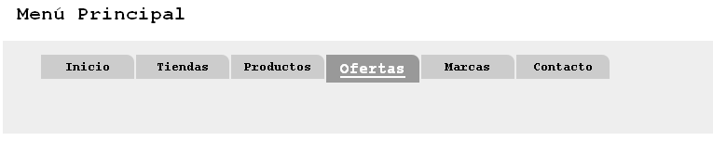

El estilo que se aplicará debe cumplir las siguientes reglas:
- Fuente de todo el documento: Courier, bold y 14px
- Capa que contiene el menú: posicionamiento float izquierdo, color de fondo #eee y ancho el 100%.
- Cada elemento de la lista: Se visulalizan “en línea” y contienen un hipervínculo cada uno.
- Cada hipervínculo: posicionamiento float izquierdo, visualización en bloque, maragen 1px, relleno 5px, color de fondo #ccc y la esquina superior izquierde redondeada 8px.
- Cada hipervínculo al poner el puntero de ratón encima: color de letra #FFF, tamaño de letra 1.2em, color de fondo #999 y subrayado.

2º- Crea la siguiente tabla :

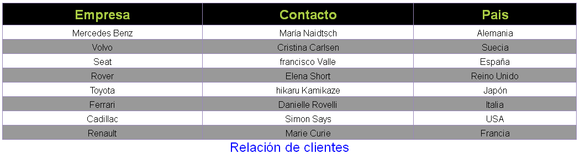

El estilo que se aplicará debe cumplir las siguientes reglas:
- Toda la tabla: fuente Arial o Helvetica, alineacion centrada, ancho 100%, bordes fundidos .
- Los encabezados de columna: tamaño de letra 1.5em, borde 1px solido color #98b, relleno superior 5px, relleno inferior 4px, color de letra #ac4 y color de fondo #000.
- Las celdas: tamaño de letra 1em, borde 1px solido color #98b; relleno 4px 7px 2px 7px.
- Las filas impares: color de letra #000 y color de fondo #999.
- Título de la tabla (caption): se colocará en la parte inferior, tamaño de letra 1.5em y color #00f.

